**２　発注課所の調べ方**

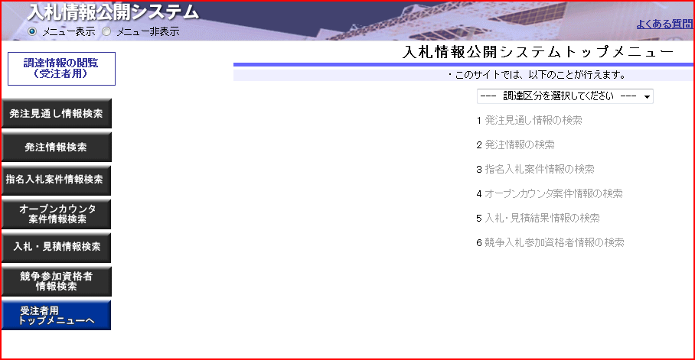

「**物品等**」を選択します。

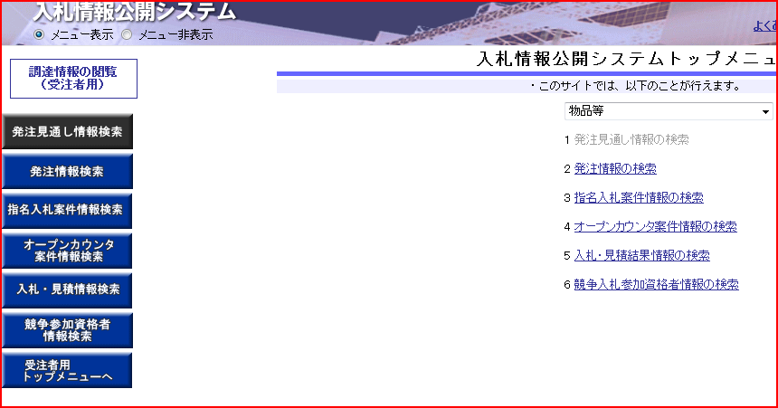

「**発注情報検索**」をクリックします。

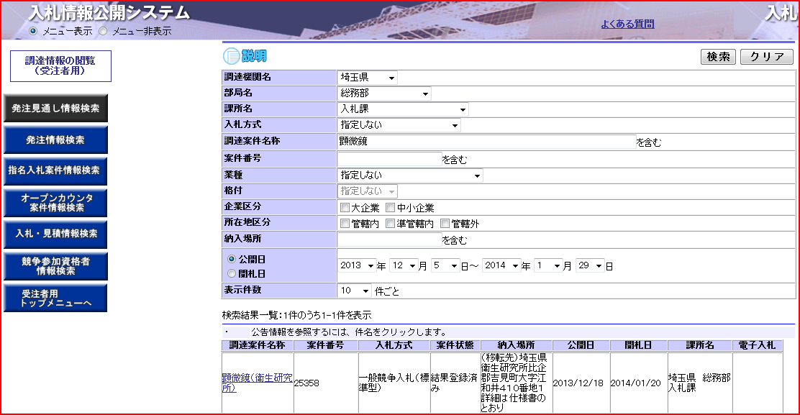

**②**「**課所名**」が「入札課」となっていたら、「入札課」が発注しています。他の課所名になっている場合、案件の詳細については、**その案件の担当課所に、直接、お問い合わせ下さい。**

**①**「**調達案件名称**」などで個別案件を検索します。